ГОСУДАРСТВЕННОЕ ПРОФЕССИОНАЛЬНОЕ ОБРАЗОВАТЕЛЬНОЕ УЧРЕЖДЕНИЕ ТУЛЬСКОЙ ОБЛАСТИ
«ТУЛЬСКИЙ ЭКОНОМИЧЕСКИЙ КОЛЛЕДЖ»

УТВЕРЖДАЮ
Директор ГПОУ ТО «ТЭК»
___________ А.В. Макарова
Приказ №________________
«08» октября 2025 года

РАБОЧАЯ ПРОГРАММА УЧЕБНОЙ ДИСЦИПЛИНЫ
ОП.05 КОМПЬЮТЕРНЫЕ СЕТИ

ПО ПРОГРАММЕ ПОДГОТОВКИ СПЕЦИАЛИСТОВ СРЕДНЕГО ЗВЕНА ПО СПЕЦИАЛЬНОСТИ СРЕДНЕГО ПРОФЕССИОНАЛЬНОГО ОБРАЗОВАНИЯ

09.02.09 ВЕБ-РАЗРАБОТКА

2025 г.
Рабочая программа учебной дисциплины разработана на основе Федерального государственного образовательного стандарта (далее – ФГОС) по специальности среднего профессионального образования (далее СПО) 09.02.09 ВЕБ-РАЗРАБОТКА

Организация-разработчик: Государственное профессиональное образовательное учреждение Тульской области «Тульский экономический колледж»

Разработчик:
Журавлева Ольга Евгеньевна, преподаватель государственного профессионального образовательного учреждения Тульской области «Тульский экономический колледж»

Рабочая программа рекомендована предметно-цикловой комиссией № 3 Государственного профессионального образовательного учреждения Тульской области «Тульский экономический колледж»
Утверждена протоколом № ____ от «08» октября 2025 года
Председатель ПЦК № 3 ______________________О.И.Каргина

Заместитель директора по учебной работе _________________Е.В. Кошелева
«08» октября 2025 года

СОДЕРЖАНИЕ ПРОГРАММЫ
СОДЕРЖАНИЕ ПРОГРАММЫ 3
1. Общая характеристика 4
1.1. Цель и место дисциплины в структуре образовательной программы 4
1.2. Планируемые результаты освоения дисциплины 4
2. Структура и содержание ДИСЦИПЛИНЫ 4
2.1. Трудоемкость освоения дисциплины 4
2.2. Содержание дисциплины 5
2.3. Курсовой проект (работа) 6
3. Условия реализации ДИСЦИПЛИНЫ 7
3.1. Материально-техническое обеспечение 7
3.2. Учебно-методическое обеспечение 7
4. Контроль и оценка результатов освоения ДИСЦИПЛИНЫ 7
5. Приложение 1 Фонд оценочных средств ……………………………………………………12

- Общая характеристика РАБОЧЕЙ ПРОГРАММЫ УЧЕБНОЙ ДИСЦИПЛИНЫ
«ОП.05 КОМПЬЮТЕРНЫЕ СЕТИ»

- 1.1. Цель и место дисциплины в структуре образовательной программы
Цель дисциплины «ОП.05 КОМПЬЮТЕРНЫЕ СЕТИ»: формирование у обучающихся умений и навыков построения компьютерных систем и основам обеспечения их работоспособности на аппаратном уровне.

- 1.2. Планируемые результаты освоения дисциплины
Результаты освоения дисциплины соотносятся с планируемыми результатами освоения образовательной программы, представленными в матрице компетенций выпускника.
В результате освоения дисциплины обучающийся должен:
Код ОК,  ПК | Уметь | Знать | Владеть навыками
ОК 01 | распознавать задачу и/или проблему в профессиональном и/или социальном контексте, анализировать и выделять её составные части  определять этапы решения задачи, составлять план действия, реализовывать составленный план, определять необходимые ресурсы  выявлять и эффективно искать информацию, необходимую для решения задачи и/или проблемы  владеть актуальными методами работы в профессиональной и смежных сферах  оценивать результат и последствия своих действий (самостоятельно или с помощью наставника) | актуальный профессиональный и социальный контекст, в котором приходится работать и жить  структура плана для решения задач, алгоритмы выполнения работ в профессиональной и смежных областях  основные источники информации и ресурсы для решения задач и/или проблем в профессиональном и/или социальном контексте  методы работы в профессиональной и смежных сферах  порядок оценки результатов решения задач профессиональной деятельности
ОК 02 | определять задачи для поиска информации, планировать процесс поиска, выбирать необходимые источники информации  выделять наиболее значимое в перечне информации, структурировать получаемую информацию, оформлять результаты поиска  оценивать практическую значимость результатов поиска  применять средства информационных технологий для решения профессиональных задач  использовать современное программное обеспечение в профессиональной деятельности  использовать различные цифровые средства для решения профессиональных задач | номенклатура информационных источников, применяемых в профессиональной деятельности  приемы структурирования информации  формат оформления результатов поиска информации  современные средства и устройства информатизации, порядок их применения и  программное обеспечение в профессиональной деятельности, в том числе цифровые средства
ОК 05 | грамотно излагать свои мысли и оформлять документы по профессиональной тематике на государственном языке  проявлять толерантность в рабочем коллективе | правила оформления документов  правила построения устных сообщений
ОК 09 | понимать общий смысл четко произнесенных высказываний на известные темы (профессиональные и бытовые), понимать тексты на базовые профессиональные темы  участвовать в диалогах на знакомые общие и профессиональные темы  строить простые высказывания о себе и о своей профессиональной деятельности  кратко обосновывать и объяснять свои действия (текущие и планируемые)  писать простые связные сообщения на знакомые или интересующие профессиональные темы | правила построения простых и сложных предложений на профессиональные темы  основные общеупотребительные глаголы (бытовая и профессиональная лексика)  лексический минимум, относящийся к описанию предметов, средств и процессов профессиональной деятельности  особенности произношения  правила чтения текстов профессиональной направленности
ПК 1.1. | Организовывать и конфигурировать компьютерные сети;  Строить и анализировать модели компьютерных сетей;  Эффективно использовать аппаратные и программные компоненты компьютерных сетей при решении различных задач;  Выполнять схемы и чертежи по специальности с использованием прикладных программных средств;  Работать с протоколами разных уровней (на примере конкретного стека протоколов: TCP/IP, IPX/SPX);  Устанавливать и настраивать параметры протоколов;  Обнаруживать и устранять ошибки при передаче данных; | Основные понятия компьютерных сетей: типы, топологии, методы доступа к среде передачи;  Аппаратные компоненты компьютерных сетей;  Принципы пакетной передачи данных;  Понятие сетевой модели;  Сетевую модель OSI и другие сетевые модели;  Протоколы: основные понятия, принципы взаимодействия, различия и особенности распространенных протоколов, установка протоколов в операционных системах;  Адресацию в сетях, организацию межсетевого воздействия

2. Структура и содержание ДИСЦИПЛИНЫ
- 2.1. Трудоемкость освоения дисциплины
Наименование составных частей дисциплины | Объем в часах | В т.ч. в форме практ. подготовки
Учебные занятия | 68 | 68
Курсовая работа (проект) | - | -
Самостоятельная работа | 4 | -
Промежуточная аттестация (дифференцированный зачет) | - | -
Всего | 72 | 68

- 2.2. Содержание дисциплины
Наименование разделов и тем | Содержание учебного материала и формы организации деятельности обучающихся | Объем, акад. ч / в том числе  в форме практической подготовки, акад. ч | Коды компетенций, формированию которых способствует элемент программы
1 | 2 | 3 | 4
Раздел 1. Общие принципы построения компьютерных сетей |  | 72
Тема 1.1. Основные понятия компьютерных сетей | Практические занятия и лабораторные работы | 4 | ОК 01, ОК 02, ОК 05, ОК 09
Тема 1.1. Основные понятия компьютерных сетей | 1. Практическое занятие №1: Ознакомление с типами компьютерных сетей (LAN, WAN, MAN, PAN) и их характеристиками. | 4 | ОК 01, ОК 02, ОК 05, ОК 09
Тема 1.1. Основные понятия компьютерных сетей | 2. Практическое занятие №2: Исследование и сравнение сетевых топологий (шина, кольцо, звезда, ячеистая, древовидная). | 4 | ОК 01, ОК 02, ОК 05, ОК 09
Тема 1.2. Сетевые модели | 3. Практическое занятие №3: Разбор модели OSI: функции уровней, взаимодействие между ними. | 4 | ОК 01, ОК 02, ОК 05, ОК 09
Тема 1.2. Сетевые модели | 4. Практическое занятие №4: Сопоставление моделей TCP/IP и OSI, определение их роли в современных сетях. | 4 | ОК 01, ОК 02, ОК 05, ОК 09
Тема 1.3. Базовые технологии локальных сетей | 5. Практическое занятие №5: Настройка сетевых интерфейсов (Ethernet, Wi-Fi) на различных операционных системах (Windows, Linux, macOS). | 4 | ОК 01, ОК 02, ОК 05, ОК 09
Тема 1.3. Базовые технологии локальных сетей | 6. Практическое занятие №6: Работа с командами командной строки для диагностики сети (ping, traceroute, ipconfig/ifconfig, netstat). | 4 | ОК 01, ОК 02, ОК 05, ОК 09
Тема 1.4. Адресация в сетях | 7. Практическое занятие №7: Разработка схемы IP-адресации для локальной сети (классы адресов, маски подсети). | 8 | ОК 01, ОК 02, ОК 05, ОК 09
Тема 1.4. Адресация в сетях | 8. Практическое занятие №8: Настройка DHCP-сервера для автоматической выдачи IP-адресов клиентам сети. | 8 | ОК 01, ОК 02, ОК 05, ОК 09
Тема 1.4. Адресация в сетях | 9. Практическое занятие №9: Конфигурирование DNS-сервера для разрешения доменных имен в IP-адреса. | 8 | ОК 01, ОК 02, ОК 05, ОК 09
Тема 1.4. Адресация в сетях | 10. Практическое занятие №10: Изучение и применение сетевых фильтров (брандмауэров) для защиты сети. | 8 | ОК 01, ОК 02, ОК 05, ОК 09
Тема 1.4. Адресация в сетях | Самостоятельная работа обучающихся  Разработка проекта сети для учебного заведения (школы, университета) с учетом потребностей пользователей, выбор оборудования и разработка плана IP-адресации. | 2 | ОК 01, ОК 02, ОК 05, ОК 09, ПК 1.1
Тема 1.5. Протоколы | 11. Практическое занятие №11: Знакомство с протоколами TCP и UDP, их особенностями и использованием в различных приложениях. | 12 | ОК 01, ОК 02, ОК 05, ОК 09
Тема 1.5. Протоколы | 12. Практическое занятие №12: Изучение протокола HTTP/HTTPS для передачи данных в веб-приложениях. | 12 | ОК 01, ОК 02, ОК 05, ОК 09
Тема 1.5. Протоколы | 13. Практическое занятие №13: Использование протокола FTP для передачи файлов по сети. | 12 | ОК 01, ОК 02, ОК 05, ОК 09
Тема 1.5. Протоколы | 14. Практическое занятие №14: Настройка и использование протокола SSH для безопасного удаленного доступа к серверам. | 12 | ОК 01, ОК 02, ОК 05, ОК 09
Тема 1.5. Протоколы | 15. Практическое занятие №15: Настройка общего доступа к файлам и принтерам в сети Windows/Linux. | 12 | ОК 01, ОК 02, ОК 05, ОК 09
Тема 1.5. Протоколы | 16. Практическое занятие №16: Работа с протоколами электронной почты (SMTP, POP3, IMAP). | 12 | ОК 01, ОК 02, ОК 05, ОК 09
Тема 1.6. ИТ - безопасность | 17. Практическое занятие №17: Изучение основ сетевой безопасности: типы угроз, методы защиты. | 8 | ОК 01, ОК 02, ОК 05, ОК 09
Тема 1.6. ИТ - безопасность | 18. Практическое занятие №18: Анализ сетевого трафика с использованием программ-снифферов (Wireshark). | 8 | ОК 01, ОК 02, ОК 05, ОК 09
Тема 1.6. ИТ - безопасность | 19. Практическое занятие №19: Настройка безопасности беспроводной сети (Wi-Fi): выбор типа шифрования (WPA2/WPA3), установка пароля. | 8 | ОК 01, ОК 02, ОК 05, ОК 09
Тема 1.6. ИТ - безопасность | 20. Практическое занятие №20: Настройка виртуальных локальных сетей (VLAN) для разделения сети на логические сегменты. | 8 | ОК 01, ОК 02, ОК 05, ОК 09
Тема 1.7. Системное администрирование | 21. Практическое занятие №21: Использование средств удаленного администрирования (TeamViewer, Remote Desktop) для управления компьютерами в сети. | 14 | ОК 01, ОК 02, ОК 05, ОК 09
Тема 1.7. Системное администрирование | 22. Практическое занятие №22: Работа с системами мониторинга сети (Zabbix, Nagios) для отслеживания состояния оборудования и сервисов. | 14 | ОК 01, ОК 02, ОК 05, ОК 09
Тема 1.7. Системное администрирование | 23. Практическое занятие №23: Определение причин возникновения сетевых проблем и их устранение. | 14 | ОК 01, ОК 02, ОК 05, ОК 09
Тема 1.7. Системное администрирование | 24. Практическое занятие №24: Настройка маршрутизатора для подключения к Интернету и обеспечения доступа в сеть. | 14 | ОК 01, ОК 02, ОК 05, ОК 09
Тема 1.7. Системное администрирование | 25. Практическое занятие №25: Использование протокола VPN для создания защищенного соединения между двумя сетями или пользователем и сетью. | 14 | ОК 01, ОК 02, ОК 05, ОК 09
Тема 1.7. Системное администрирование | 26. Практическое занятие №26: Работа с сетевыми хранилищами данных (NAS). | 14 | ОК 01, ОК 02, ОК 05, ОК 09
Тема 1.7. Системное администрирование | 27. Практическое занятие №27: Планирование и проектирование сети для малого офиса или дома. | 14 | ОК 01, ОК 02, ОК 05, ОК 09
Тема 1.7. Тестирование и отладка | 28. Практическое занятие №28: Использование программ-эмуляторов сетей (Cisco Packet Tracer, GNS3) для моделирования и тестирования сетевых конфигураций. | 14 | ОК 01, ОК 02, ОК 05, ОК 09
Тема 1.7. Тестирование и отладка | 29. Практическое занятие №29: Оптимизация производительности сети путем изменения параметров конфигурации оборудования и протоколов. | 14 | ОК 01, ОК 02, ОК 05, ОК 09
Тема 1.7. Тестирование и отладка | 30. Практическое занятие №30: Применение инструментов для анализа пропускной способности сети (Iperf). | 14 | ОК 01, ОК 02, ОК 05, ОК 09
Тема 1.7. Тестирование и отладка | 31. Практическое занятие №31: Настройка Quality of Service (QoS) для приоритезации трафика в сети. | 14 | ОК 01, ОК 02, ОК 05, ОК 09
Тема 1.7. Тестирование и отладка | 32. Практическое занятие №32: Использование облачных сервисов для хранения данных и организации сетевой инфраструктуры. | 14 | ОК 01, ОК 02, ОК 05, ОК 09
Тема 1.7. Тестирование и отладка | 33. Практическое занятие №33: Поиск и устранение неисправностей в кабельной сети. | 14 | ОК 01, ОК 02, ОК 05, ОК 09
Тема 1.7. Тестирование и отладка | 34. Практическое занятие №34: Создание сетевой документации для существующей или спроектированной сети. | 14 | ОК 01, ОК 02, ОК 05, ОК 09
Тема 1.7. Тестирование и отладка | Самостоятельная работа обучающихся  Изучение современных сетевых угроз (DDoS, MITM-атаки и др.), разработка плана защиты сети от этих угроз и реализация мер по их обнаружению и предотвращению. | 2 | ОК 01, ОК 02, ОК 05, ОК 09, ПК 1.1
Всего: |  | 72

3. Условия реализации ДИСЦИПЛИНЫ
- 3.1. Материально-техническое обеспечение
Лаборатория «Вычислительной техники, архитектуры персонального компьютера и периферийных устройств», оснащена(ы) в соответствии с приложением 3 ОПОП-П.

- 3.2. Учебно-методическое обеспечение
3.2.1. Основные печатные и/или электронные издания
- Сети и телекоммуникации : учебник и практикум для вузов / К. Е. Самуйлов [и др.] ; под редакцией К. Е. Самуйлова, И. А. Шалимова, Д. С. Кулябова. — Москва : Издательство Юрайт, 2023. — 363 с. — (Высшее образование). — ISBN 978-5-534-00949-1. — Текст : электронный // Образовательная платформа Юрайт [сайт]. — URL: https://urait.ru/bcode/511092
- Дибров, М. В. Сети и телекоммуникации. Маршрутизация в IP-сетях : учебник и практикум для среднего профессионального образования / М. В. Дибров. — 2-е изд., перераб. и доп. — Москва : Издательство Юрайт, 2023. — 423 с. — (Профессиональное образование). — ISBN 978-5-534-16551-7. — Текст : электронный // Образовательная платформа Юрайт [сайт]. — URL: https://urait.ru/bcode/531278
- Замятина, О. М. Инфокоммуникационные системы и сети. Основы моделирования : учебное пособие для среднего профессионального образования / О. М. Замятина. — Москва : Издательство Юрайт, 2023. — 159 с. — (Профессиональное образование). — ISBN 978-5-534-10682-4. — Текст : электронный // Образовательная платформа Юрайт [сайт]. — URL: https://urait.ru/bcode/518012

4. Контроль и оценка результатов
освоения ДИСЦИПЛИНЫ
Результаты обучения | Показатели освоенности компетенций | Методы оценки
Знает:  организовывать и конфигурировать компьютерные сети;  строить и анализировать модели компьютерных сетей;  эффективно использовать аппаратные и программные компоненты компьютерных сетей при решении различных задач;  выполнять схемы и чертежи по специальности с использованием прикладных программных средств;  работать с протоколами разных уровней (на примере конкретного стека протоколов: TCP/IP, IPX/SPX);  устанавливать и настраивать параметры протоколов | Демонстрирует знания:  организовывать и конфигурировать компьютерные сети;  строить и анализировать модели компьютерных сетей;  эффективно использовать аппаратные и программные компоненты компьютерных сетей при решении различных задач;  выполнять схемы и чертежи по специальности с использованием прикладных программных средств;  работать с протоколами разных уровней (на примере конкретного стека протоколов: TCP/IP, IPX/SPX);  устанавливать и настраивать параметры протоколов | Экспертное наблюдение выполнения практических работ
Умеет:  основные понятия компьютерных сетей: типы, топологии, методы доступа к среде передачи;  аппаратные компоненты компьютерных сетей;  принципы пакетной передачи данных;  понятие сетевой модели;  сетевую модель OSI и другие сетевые модели;  протоколы: основные понятия, принципы взаимодействия, различия и особенности распространенных протоколов, установка протоколов в операционных системах;  адресацию в сетях, организацию межсетевого воздействия | Демонстрирует умения:  основные понятия компьютерных сетей: типы, топологии, методы доступа к среде передачи;  аппаратные компоненты компьютерных сетей;  принципы пакетной передачи данных;  понятие сетевой модели;  сетевую модель OSI и другие сетевые модели;  протоколы: основные понятия, принципы взаимодействия, различия и особенности распространенных протоколов, установка протоколов в операционных системах;  адресацию в сетях, организацию межсетевого воздействия | Экспертное наблюдение выполнения практических работ

ПРИЛОЖЕНИЕ 1
ФОНД ОЦЕНОЧНЫХ СРЕДСТВ УЧЕБНОЙ ДИСЦИПЛИНЫ
1. Общие положения
Фонд оценочных средств (ФОС) предназначены для контроля и оценки образовательных достижений обучающихся, освоивших программу учебной дисциплины ОП. 05 Компьютерные сети.
ФОС включают контрольные материалы для промежуточной аттестации в форме дифференцированного зачета в 4 семестре.
2. Результаты освоения дисциплины, подлежащие проверке

КОД | Освоенные умения, усвоенные знания
З 1 | Основные понятия компьютерных сетей:
З 2 | Типы, топологии, методы доступа к среде передачи.
З 3 | Аппаратные компоненты компьютерных сетей.
З 4 | Принципы пакетной передачи данных.
З 5 | Понятие сетевой модели.
З 6 | Сетевую модель OSI и другие сетевые модели.
З 7 | Протоколы.
З 8 | Основные понятия, принципы взаимодействия, различия и особенности распространенных протоколов, установка протоколов в операционных системах.
З 9 | Адресацию в сетях, организацию межсетевого воздействия.
У 1 | Организовывать и конфигурировать компьютерные сети.
У 2 | Строить и анализировать модели компьютерных сетей.
У 3 | Эффективно использовать аппаратные и программные компоненты компьютерных сетей при решении различных задач.
У 4 | Выполнять схемы и чертежи по специальности с использованием прикладных программных средств.
У 5 | Работать с протоколами разных уровней (на примере конкретного стека протоколов: TCP/IP, IPX/SPX).
У 6 | Устанавливать и настраивать параметры протоколов.
У 7 | Обнаруживать и устранять ошибки при передаче данных.

3. Структура контрольного задания
3.1. Дифференцированный зачет 4 семестр

Проверяемые результаты обучения: З1, З2, З3, З4, З5, З6, З7, З8, З9
Текст типового задания
Задание 1:
Обучающимся предлагается ответить на вопросы теста:
1. Какая из перечисленных сетей является примером PAN (Personal Area Network)?
а) Локальная сеть в офисе (LAN)
б) Глобальная сеть Интернет
в) Соединение смартфона и беспроводных наушников по Bluetooth
г) Сеть между городами
2. Какая топология сети напоминает «звезду», где все устройства подключены к центральному узлу?
а) Шина (Bus)
б) Кольцо (Ring)
в) Звезда (Star)
г) Ячеистая (Mesh)
3. Какой уровень модели OSI отвечает за физическую передачу битов данных по среде передачи?
а) Сетевой (Network)
б) Канальный (Data Link)
в) Физический (Physical)
г) Транспортный (Transport)
4. В модели TCP/IP, какой уровень соответствует уровням Сеансовому, Представления и Прикладного в модели OSI?
а) Канальный
б) Сетевой
в) Транспортный
г) Прикладной (Application)
5. Какое основное отличие между моделью OSI и моделью TCP/IP?
а) Модель OSI имеет 5 уровней, TCP/IP – 7
б) Модель OSI более теоретическая, TCP/IP – более практическая и используется в Интернете
в) Модель TCP/IP ориентирована на аппаратное обеспечение, OSI – на программное
г) Модель OSI не предусматривает транспортный уровень
6. Для настройки статического IP-адреса на Linux-системе, какой файл чаще всего используется?
а) /etc/passwd
б) /etc/hosts
в) /etc/network/interfaces (или аналогичный для современных дистрибутивов)
г) /etc/ssh/sshd_config
7. Какая команда позволяет просмотреть ARP-таблицу (соответствие IP и MAC адресов) в Windows?
а) ipconfig /displaydns
б) arp -a
в) netstat -r
г) route print
8. При разработке схемы IP-адресации для небольшой локальной сети, что необходимо учесть в первую очередь?
а) Скорость передачи данных
б) Количество хостов, которые будут подключаться, и диапазон частных IP-адресов
в) Мощность процессора серверов
г) Тип используемых кабелей
9. Какую роль играет DHCP-сервер в сети?
а) Разрешает доменные имена в IP-адреса
б) Автоматически назначает IP-адреса, маски подсети и шлюзы клиентам
в) Обеспечивает безопасное шифрование данных
г) Отслеживает сетевой трафик
10. Что делает DNS-сервер?
а) Фильтрует сетевой трафик
б) Назначает IP-адреса устройствам
в) Разрешает доменные имена в IP-адреса и наоборот
г) Обеспечивает шифрование данных
11. Какой протокол сетевого фильтра (брандмауэра) используется для блокировки или разрешения трафика на основе IP-адресов и портов?
а) ICMP
б) ARP
в) TCP/UDP
г) Все вышеперечисленные могут быть использованы в правилах файрвола
12. Какой протокол обеспечивает надежную доставку данных с установлением соединения и контролем ошибок?
а) UDP
б) TCP
в) IP
г) HTTP
13. Какой протокол используется для передачи веб-страниц и является основой Всемирной паутины?
а) FTP
б) SMTP
в) HTTP/HTTPS
г) SSH
14. Для чего используется протокол FTP (File Transfer Protocol)?
а) Для отправки электронной почты
б) Для безопасного удаленного доступа к командной строке
в) Для передачи файлов между клиентом и сервером
г) Для просмотра веб-страниц
15. Какой протокол обеспечивает безопасное удаленное администрирование с шифрованием трафика?
а) Telnet
б) HTTP
в) FTP
г) SSH
16. Для настройки общего доступа к файлам в операционных системах семейства Windows чаще всего используется протокол:
а) NFS
б) SMB/CIFS
в) FTP
г) SSH
17. Какой протокол используется для отправки электронной почты с клиента на сервер (и между серверами)?
а) POP3
б) IMAP
в) SMTP
г) HTTP
18. Какой протокол обычно используется для получения электронной почты с сервера на клиент?
а) SMTP
б) POP3 или IMAP
в) HTTPS
г) Telnet
19. Что из перечисленного является основой сетевой безопасности?
а) Использование только открытых Wi-Fi сетей
б) Регулярное обновление программного обеспечения, использование надежных паролей и межсетевых экранов
в) Полное отключение файрвола
г) Хранение паролей в текстовом виде
20. Для чего используются программы для анализа сетевого трафика (например, Wireshark)?
а) Для ускорения передачи данных
б) Для отладки сетевых проблем, изучения протоколов и выявления угроз безопасности
в) Для создания резервных копий данных
г) Для управления роутером
21. Какой метод шифрования является наиболее безопасным для беспроводных сетей на данный момент?
а) WEP
б) WPA
в) WPA2
г) WPA3
22. Что такое VLAN (Virtual Local Area Network)?
а) Физическое разделение сети на сегменты
б) Логическое разделение одной физической сети на несколько независимых сегментов
в) Виртуальная частная сеть
г) Технология для создания беспроводных сетей
23. Какой инструмент используется для удаленного администрирования сервера с графическим интерфейсом?
а) SSH
б) RDP (Remote Desktop Protocol) или VNC
в) FTP
г) Ping
24. Системы мониторинга сети (например, Zabbix, Nagios) используются для:
а) Защиты от DDoS-атак
б) Отслеживания состояния сетевых устройств, серверов и служб, оповещения об отказах
в) Управления пропускной способностью сети
г) Анализа вредоносного ПО
25. Что такое NAS (Network Attached Storage)?
а) Устройство для мониторинга сетевого трафика
б) Сервер, предоставляющий доступ к файловым хранилищам по сети
в) Протокол для удаленного администрирования
г) Программа для эмуляции сетей
26. При планировании сети для малого офиса, какой фактор является критически важным для обеспечения доступности и производительности?
а) Цвет сетевых кабелей
б) Размещение розетки для подключения к интернету
в) Надежность оборудования, схема IP-адресации, безопасность и масштабируемость
г) Количество беспроводных точек доступа
27. Программы-эмуляторы сетей (например, GNS3, Packet Tracer) используются для:
а) Реального подключения к интернету
б) Симуляции работы сетевого оборудования и проектирования сетей в виртуальной среде
в) Удаленного управления серверами
г) Диагностики неисправностей кабелей
28. Как можно оптимизировать производительность сети, если наблюдаются «задержки» (latency)?
а) Использовать более длинные сетевые кабели
б) Уменьшить скорость передачи данных
в) Оптимизировать маршрутизацию, использовать более производительное оборудование, настроить QoS
г) Отключить все беспроводные устройства
29. Инструмент Iperf используется для:
а) Анализа сетевого трафика
б) Измерения пропускной способности между двумя узлами
в) Настройки DNS-сервера
г) Поиска неисправностей в кабельной сети
30. Что такое QoS (Quality of Service)?
а) Метод шифрования данных
б) Механизм, позволяющий приоритизировать определенные типы сетевого трафика (например, голосовой) над другими
в) Технология для создания виртуальных сетей
г) Протокол для безопасного удаленного доступа
31. Какая из следующих проблем может быть причиной неисправности в кабельной сети?
а) Слишком короткий кабель
б) Повреждение изоляции кабеля, неправильно обжатые коннекторы
в) Слишком много устройств в сети
г) Высокая температура в помещении
32. Зачем необходимо создавать сетевую документацию?
а) Чтобы усложнить работу будущим администраторам
б) Для облегчения понимания, обслуживания, устранения неисправностей и развития сети
в) Для имитации загрузки оборудования
г) Для отправки электронной почты

Ключ к тесту:
1 | 2 | 3 | 4 | 5 | 6 | 7 | 8 | 9 | 10 | 11 | 12 | 13 | 14 | 15 | 16 | 17
в | в | в | г | б | в | б | б | б | в | г | б | в | в | г | б | в
18 | 19 | 20 | 21 | 22 | 23 | 24 | 25 | 26 | 27 | 28 | 29 | 30 | 31 | 31
б | б | б | г | б | б | б | б | в | б | в | б | б | б | б

Критерии оценивания результатов тестирования
За правильный ответ на вопросы теста выставляется положительная оценка – 1 балл. За неправильный ответ на вопросы теста выставляется отрицательная оценка – 0 баллов. Общая сумма баллов за тест является одной частью общей оценки.
Критерии оценки:
Оценка «5»: — от 90% и выше правильных ответов.
Оценка «4»: — от 70% до 89% правильных ответов.
Оценка «3»: — от 50% до 69% правильных ответов.
Оценка «2»: — менее 50% правильных ответов.

Задание 2: Практическое задание.
Проверяемые результаты обучения: У1,У2,У3,У4,У5,У6,У7

Вариант 1
Задача 1. Рассмотрите представленную локальную сеть организации, которую создали сотрудники своими силами, не приглашая сетевых специалистов. Сеть не функционирует. Что нужно сделать, чтобы наладить работу сети как можно быстрее?

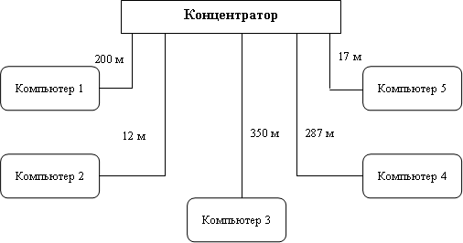

Задача 2. Выпишите неправильные IP-адреса из записанных ниже и объясните, почему таких адресов не может быть.
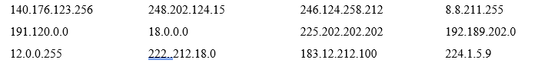
Вариант 2
Задача 1. По указанному IP-адресу и маске определите номер сети и номер узла в сети.
IP-адрес | Маска
191.220.0.0 | 255.128.0.0
228.202.112.100 | 255.255.255.224
245.245.12.2 | 255.255.224.0
230.8.245.21 | 255.224.0.0
Задача 2. Рассмотрите представленную локальную сеть организации, которую создали сотрудники своими силами, не приглашая сетевых специалистов. Сеть не функционирует. Что нужно исправить в схеме сети? Начертите работающую схему сети.
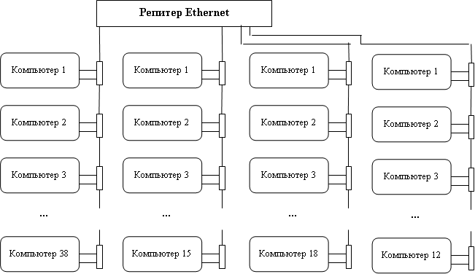

Вариант 3
Задача 1. По указанному IP-адресу определите номер сети, номер узла в сети и класс сети:
124.15.0.0 189.128.0.0 200.120.220.0 270.202.2.202
224.118.12.0 105.0.0.2 192.192.192.0 191.255.255.255
Задача 2. Определите тип коннектора Ethernet, изображенного на рисунках.
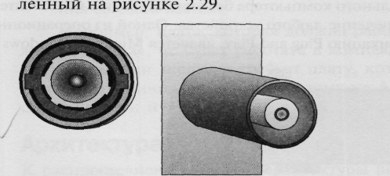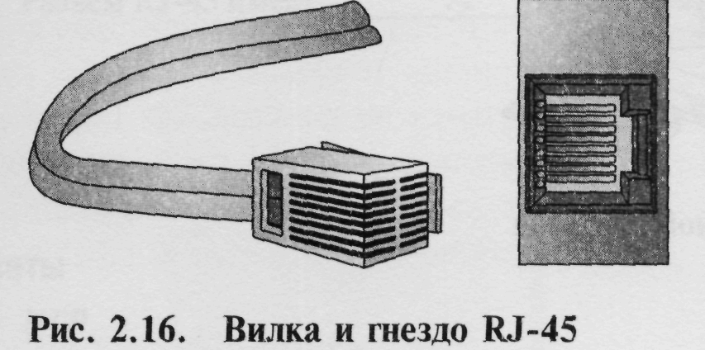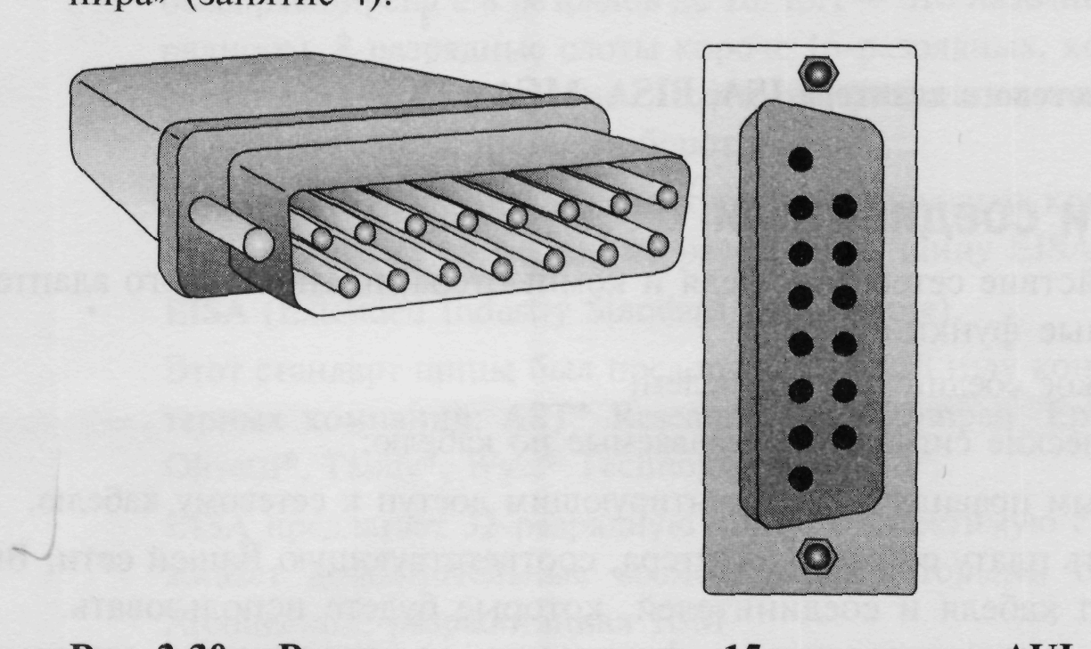
1.
2.
3.

Вариант 4
Задача 1. Фирма предложила следующую схему прокладки сетевого кабеля UTP категории 5. В чем вывод фирмы нарушает спецификации для UTP ? Какой тип кабеля рекомендовали бы Вы?
Размещение | Расстояние | Размещение | Расстояние
А к В | 15м | Концентратор к А | 152 м
В к С | J5 м | Концентратор к В | 160м
С к D | 15 м | Концентратор к С | 167 м
D к Е | 60 м | Концентратор к D | 175 м
Задача 2. По указанному доменному адресу определите тип организации, имеющей этот адрес. microsoft.com mit.edu nsf.gov fidonet.org nsf.net

Вариант 5
Задача 1. По указанному IP-адресу и маске определите номер сети и номер узла в сети.
IP-адрес | Маска
189.128.0.0 | 255.0.0.0
245.245.12.2 | 255.255.224.0
230.8.245.21 | 255.224.0.0
191.28.0.0 | 224.0.0.0
Задача 2. Рассмотрите представленную локальную сеть организации, которую создали сотрудники своими силами, не приглашая сетевых специалистов. Сеть не функционирует. Что нужно сделать, чтобы наладить работу сети как можно быстрее?
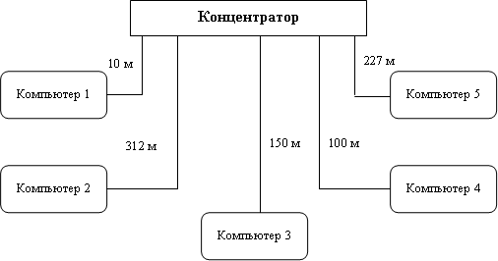

Вариант 6
Задача 1. Рассмотрите представленную локальную сеть организации, которую создали сотрудники своими силами, не приглашая сетевых специалистов. Сеть не функционирует. Что нужно исправить в схеме сети? Начертите работающую схему сети.
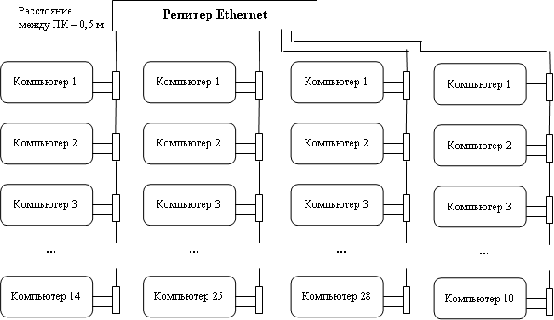
Задача 2. Выпишите неправильные IP-адреса из записанных ниже и объясните, почему таких адресов не может быть.

Вариант 7
Задача 1. Рассмотрите представленную локальную сеть организации, которую создали сотрудники своими силами, не приглашая сетевых специалистов. Сеть не функционирует. Что нужно сделать, чтобы наладить работу сети как можно быстрее?
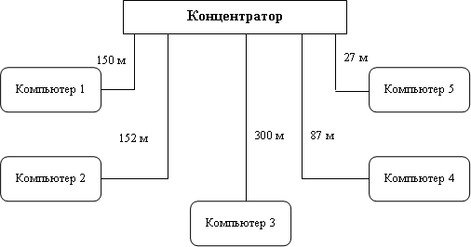
Задача 2. По указанному доменному адресу определите тип организации, имеющей этот адрес.
classics.mit.edu www.hro.org/docs/rlex/uk www.banknoteworld.com
Вариант 8
Задача 1. Рассмотрите представленную локальную сеть организации, которую создали сотрудники своими силами, не приглашая сетевых специалистов. Сеть не функционирует. Что нужно исправить в схеме сети? Начертите работающую схему сети.
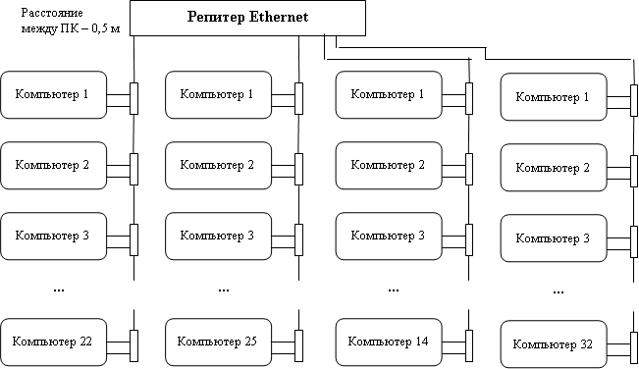
Задача 2. По указанному IP-адресу определите номер сети, номер узла в сети и класс сети: 191.28.0.0 228.202.112.100 208.0.0.0 114.0.0.0 200.129.97.0 230.8.245.21

Вариант 9
Задача 1. По указанному IP-адресу и маске определите номер сети и номер узла в сети.
IP-адрес | Маска
191.28.0.0 | 224.0.0.0
228.202.112.100 | 255.255.255.224
208.0.0.0 | 128.0.0.0
200.129.97.0 | 255.248.0.0
Задача 2. Определите типы представленных образцов кабелей и кабельного оборудования.

Вариант 10
Задача 1. Определите топологию сети, представленной на рисунках а, б и в.
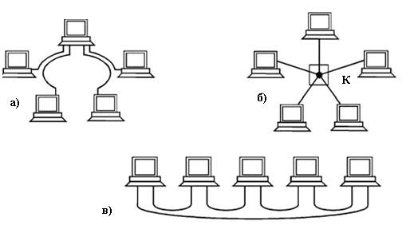
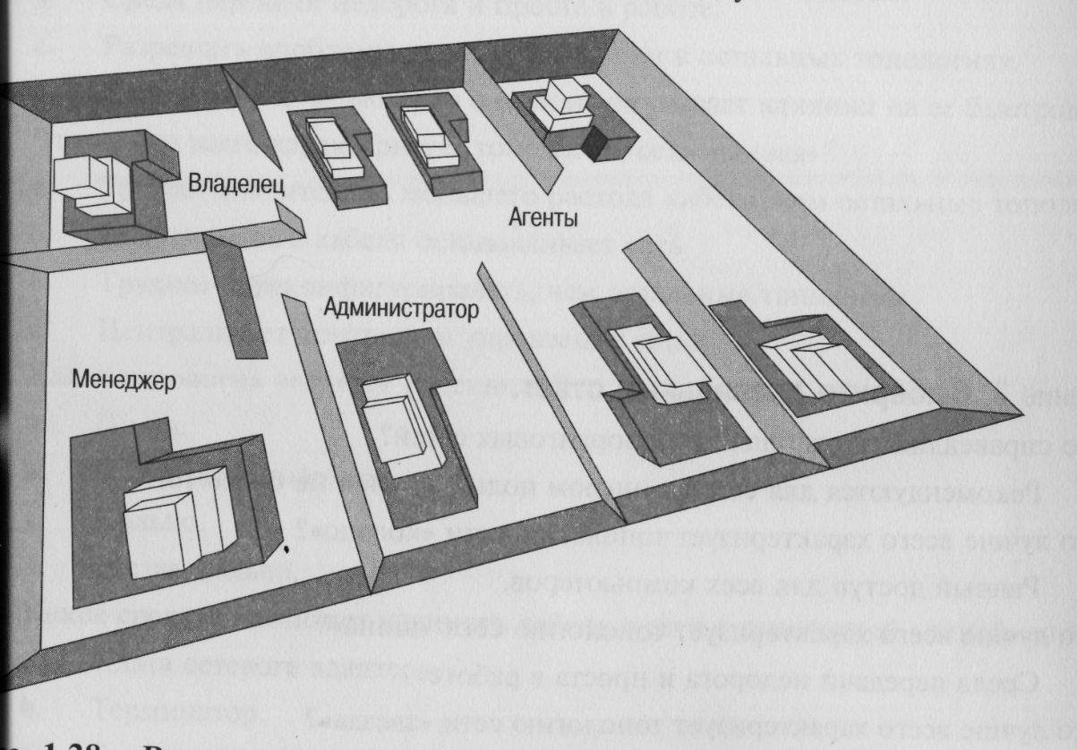
Задача 2. Независимая страховая компания, в состав которой входит президент, управляющий, администратор и 5 агентов, решила установить сеть. Компания занимает половину большого здания. Последние 4 года объем ее работы был стабильным, но в последнее время наблюдается некоторый рост клиентуры. Чтобы справиться с возрастающим объемом работы, планируется взять в штат еще двух агентов. У каждого сотрудника компании есть компьютер. Если необходимо обменяться деловой информацией, приходится делать это устно или с помощью дискет. Все агенты занимаются делами только своих клиентов, и информация об этих клиентах строго конфиденциальна. Лазерный принтер восьмилетней давности находится у администратора офиса. Каждый агент имеет собственный матричный принтер. Одновременно с установкой сети решено приобрести высокоскоростной лазерный принтер.
Размещение сотрудников в офисе

- Вам поручено установить сеть для этой небольшой компании. Ваше решение: какой тип сети Вы бы посоветовали установить этой компании и какую топологию бы выбрали?

Вариант 11
Задача 1. Определите, к какому классу принадлежат указанные IP-адреса.
IP-адрес | Класс | IP-адрес | Класс
131.107.2.89 |  | 200.200.5.2
3.3.57.0 |  | 191.107.2.10
Задача 2. Определите, какие IP-адреса не могут быть назначены узлам. Объясните, почему такие IP-адреса не являются корректными.
Класс | IP-адрес | Класс | IP-адрес
А | 131.107.256.80 | Е | 0.127.4.100
В | 222.222.255.222 | F | 190.7.2.0
С | 231.200.1.1. | G | 127.1.1.1
D | 126.1.0.0 | Н | 198.121.254.255

Вариант 12
Задача 1. Рассмотрите представленную локальную сеть организации, которую создали сотрудники своими силами, не приглашая сетевых специалистов. Сеть не функционирует. Что нужно сделать, чтобы наладить работу сети как можно быстрее?
400м
200м
Задача 2. Выпишите неправильные IP-адреса из записанных ниже и объясните, почему таких адресов не может быть.
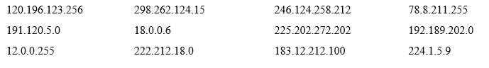

Вариант 13
Задача 1. По указанному IP-адресу и маске определите номер сети и номер узла в сети.
IP-адрес | Маска
221.220.0.0 | 255.128.0.0
333.202.112.100 | 255.255.255.224
245.222.12.2 | 255.255.224.0
230.12.245.21 | 255.224.0.0

Задача 2. Рассмотрите представленную локальную сеть организации, которую создали сотрудники своими силами, не приглашая сетевых специалистов. Сеть не функционирует. Что нужно исправить в схеме сети? Начертите работающую схему сети.

Компьютер 24
Компьютер 24

Вариант 14
Задача 1. По указанному IP-адресу определите номер сети, номер узла в сети и класс сети:
124.25.0.0 173.128.0.0 220.120.220.0 270.202.2.202
244.128.12.0 115.0.0.2 192.192.192.5 191.255.255.255

Задача 2. Определите тип коннектора Ethernet, изображенного на рисунках.

1.
2.
3.

Вариант 15
Задача 1. Фирма предложила следующую схему прокладки сетевого кабеля UTP категории 5. В чем вывод фирмы нарушает спецификации для UTP? Какой тип кабеля рекомендовали бы Вы?

Размещение | Расстояние | Размещение | Расстояние
А к В | 25м | Концентратор к А | 252 м
В к С | 45 м | Концентратор к В | 160м
С к D | 25 м | Концентратор к С | 167 м
D к Е | 80 м | Концентратор к D | 175 м

Задача 2. По указанному доменному адресу определите тип организации, имеющей этот адрес. retro.com kolledg.edu ydtsrasf.gov opi.org werta.net

Вариант 16
Задача 1. По указанному IP-адресу и маске определите номер сети и номер узла в сети.
IP-адрес | Маска
190.108.0.0 | 255.0.0.0
245.245.16.2 | 255.255.224.0
230.11.245.21 | 255.224.0.0
191.56.0.0 | 224.0.0.0

Задача 2. Рассмотрите представленную локальную сеть организации, которую создали сотрудники своими силами, не приглашая сетевых специалистов. Сеть не функционирует. Что нужно сделать, чтобы наладить работу сети как можно быстрее?
600м

3.2. Критерии оценки усвоения знаний и сформированных умений по УД:

Оценка «отлично» | Практическое задание выполнено в полном объеме. Студент точно ответил на контрольные вопросы, свободно ориентируется в предложенном решении, может его модифицировать при изменении условия задачи.
Оценка «хорошо» | Практическое задание выполнено в полном объеме. Студент испытывает небольшие затруднения при ответе на вопросы, не на высоком уровне ориентируется в предложенном решении, испытывает затруднения при модификации условий задачи.
Оценка «удовлетворительно» | Студент правильно выполнил практическое задание, но может ответить только на общие вопросы по работе, плохо ориентируется в решении задачи, не может полностью объяснить полученные результаты.
Оценка «неудовлетворительно» | Студент не выполнил в полном объеме практическое задание и не может объяснить полученные результаты.

3.3. Время на подготовку и выполнение:
подготовка 10 мин.;
выполнение 1 час 30 мин.;
оформление и сдача 20 мин.;
всего 2 часа 0 мин.

4. Перечень материалов, оборудования и информационных источников, используемых для аттестации
Основные печатные и/или электронные издания
- Сети и телекоммуникации : учебник и практикум для вузов / К. Е. Самуйлов [и др.] ; под редакцией К. Е. Самуйлова, И. А. Шалимова, Д. С. Кулябова. — Москва : Издательство Юрайт, 2023. — 363 с. — (Высшее образование). — ISBN 978-5-534-00949-1. — Текст : электронный // Образовательная платформа Юрайт [сайт]. — URL: https://urait.ru/bcode/511092
- Дибров, М. В. Сети и телекоммуникации. Маршрутизация в IP-сетях : учебник и практикум для среднего профессионального образования / М. В. Дибров. — 2-е изд., перераб. и доп. — Москва : Издательство Юрайт, 2023. — 423 с. — (Профессиональное образование). — ISBN 978-5-534-16551-7. — Текст : электронный // Образовательная платформа Юрайт [сайт]. — URL: https://urait.ru/bcode/531278
- Замятина, О. М. Инфокоммуникационные системы и сети. Основы моделирования : учебное пособие для среднего профессионального образования / О. М. Замятина. — Москва : Издательство Юрайт, 2023. — 159 с. — (Профессиональное образование). — ISBN 978-5-534-10682-4. — Текст : электронный // Образовательная платформа Юрайт [сайт]. — URL: https://urait.ru/bcode/518012

